…………… ORTAOKULU 2012/2013 EĞİTİM ÖĞRETİM YILI
BEDEN EĞİTİMİ DERSİ
PERFORMANS GÖREVİ TASLAĞI

İçerik Düzeyi | Sınıf Düzeyi | Konu | Beklenen Performans | Süre | Puanlama Yöntemi
2012-2013 II. Dönem  Beden Eğitimi | Ortaokul  7. Sınıf | Destek ve Tezahürat | İletişim becerileri ve yaratıcılık | 3 Hafta | Dereceli Puanlama Anahtarı
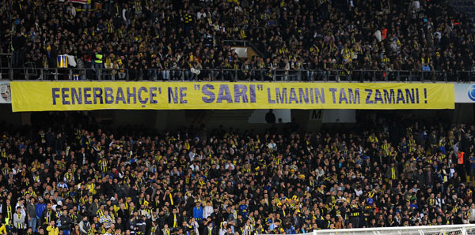

Değerli Öğrenciler;
Spor karşılaşmalarında, taraftarların destekledikleri takımın başarısı için çok çeşitli şekillerde tezahüratlar yaptıklarını görürüz. Bizler de okulumuzda ve okul dışında seyrettiğimiz karşılaşmalarda bir takımı testeklemek için tezahüratlar yaparız.
Bu çalışmanız ile bir takımı veya bir sporcuyu desteklemek için yapabileceğimiz tezahüratların tarafanızdan hazırlanması beklenmektedir. Bunun için dikkat etmeniz gereken önemli noktalar bulunmaktadır.
- Tezahüratlar rakip takımı ve oyuncuları incitmeyecek sözlerden oluşturulmalı.
- Takımınızı ve oyuncularınızı desteklemeli ve başarıları için cesaretlendirmeli.
- Hazırlayacağınız tezahüratlar mücadelenin daha eğlenceli ve keyifli geçmesini sağlayacak tempoda ve ritmik yapıda oluşturulmalı.

YÖNERGE
- Bu çalışmayı aldıktan en geç ……… gün sonra teslim etmelisiniz.
- Tezahüratların temposu ve ritmik yapısı için müzik öğretmeninizden yardım alabilirsiniz.
- Çalışmanıza başlamadan çnce arkadaşlarınızın ailenizn görüşlerini alabilirsiniz.
- Gerekli olan yerlerde arkdaşlarınız, aileniz ve öğretmeninizden yardım alabilirsiniz. Ancak çalışmayı kendi başınıza yapmanız gerekmektedir.
- Çalışma başında size verilecek puanlama anahtarı ile çalışmanın hangi ölçütlere göre değerlendirileceğini görebilirsiniz.
- Hazırlamış olduğunuz çalışmayı, okulunuzda düzenlenen karşılaşmalarda kullanabilirsiniz. Heme arkadaşınızı hem de takımları destekleyebilirsiniz.
..................
Beden Eğitimi Öğretmeni

